Муниципальное автономное учреждение дополнительного образования «Дворец творчества детей и учащейся молодежи» (МАУДО «ДТДиУМ»)
Образцовый детский коллектив объединение «Мастер игры»
Сыктывкарское городское общественное движение детей и молодежи «Смена»

Проект «ЗАБАВА. ru»

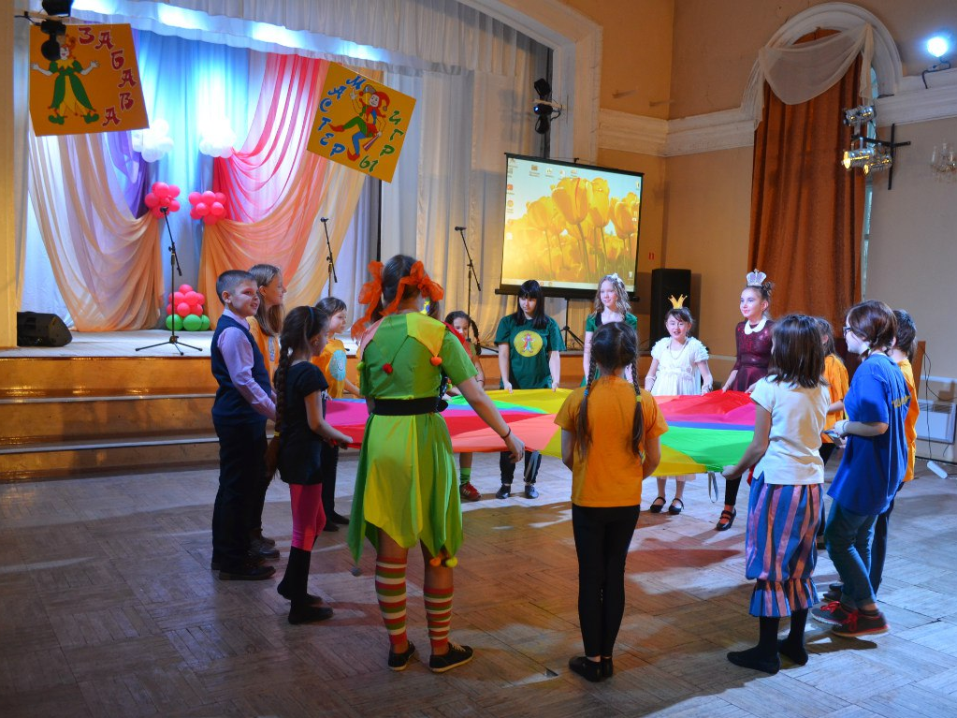

Автор: Колегова Юлия, 17 лет
координатор: Белова Е.А.,
педагог дополнительного образования

СЫКТЫВКАР
2018
АКТУАЛЬНОСТЬ
«ЗАБАВА.ru» – это не сайт в Интернете, хотя и такой точно там есть, это название нашего конкурса-фестиваля игровых программ, который за 10 лет существования превратился с настоящую сеть аниматоров (затейников и скоморохов), только сеть не виртуальную, а реальную с живым общением и веселыми играми-забавами. Раз в год к нам, аниматорам Дворца творчества детей и учащейся молодежи г.Сыктывкара, присоединяется еще более 10 игровых коллективов города (а иногда и из республики) на конкурс-фестиваль игровых программ «Забава», на котором зрителями приглашаются ребята из детских домов. И мы точно видим, что этот вид деятельности становится все более и более популярным, все чаще вокруг люди собираются поиграть либо в настольные игры, либо даже водят старинные хороводы. И это здорово!
Игра во все времена была неотъемлемой частью в жизни человека, еще Владимир Даль в своем известном словаре дал описание слову: «Игра - забава, установленная по правилам, и вещи для того служащие». Определение В. Даля очень близко всем ребятам из объединения «Мастер игры», потому что забава-утеха, как называли игру на Руси, служила утешением, успокоением, увеселением и даже был такой ремесленник, называемый «забавщиком». И по сей день и дети, и взрослые играют, забавляются и получают от этого не просто удовольствие, а всестороннее развитие.
Игра, пожалуй, единственный вид творчества, который доступен всем без исключения (и даже ребятам с ограниченными возможностями), в игре у каждого человека своя роль и именно игра является сферой, обеспечивающей выбор разнообразных общественно значимых ролей и положений, и вообще – игра учит жить по правилам.
К сожалению, необходимо констатировать тот факт, что сегодня происходит утрата традиций, связанных с игрой.
Компьютеризация и телевидение заменили живое общение, с приходом прогресса исчезает самая главная ценность — ценность простого человеческого общения! Поэтому у нас (юных аниматоров) есть такой девиз: «Мы хотим объединить всех, кто считает, что игра-дело серьезное!»
В связи с этим мы решили собрать как можно больше информации об игре:
- составляли и проводили соцопрос и анкеты среди школьников, учителей, родителей;
- проводили наблюдения за тем, в какие игры играют дети на переменках в школе, на улице и в детском саду;
- посетили библиотеку ДТД и УМ, национальную детскую библиотеку им. С.Я. Маршака;
- стали собирать картотеку забытых игр
И самое главное организовали конкурс-фестиваль игровых программ «Забава!
Кроме этого мы узнали, что проблемами празднично - игровой культуры занимаются многие серьезные ведомства:
- Совет по празднично-игровой культуре при ГосНИИ семьи и воспитания РАО,
- Союз Пионерских организаций – федерация детских организаций (СПО-ФДО) занимается данным направлением с 1991года, а И.И. Фришман (с которой мы имели честь познакомиться) защитила диссертацию по проблемам игры.
К тому же мы узнали, что по России во многих городах проходят подобные фестивали:
- Нижний Новгород, фестиваль «Ее Величество Игра» проходит в с 1994 года,
- Санкт - Петербургский городской Дворец творчества юных приглашает зажечь свою звезду в конкурсе «Созвездии Игры»,
- Екатеринбург, фестиваль-конкурс «Забава» проходит с 1990 года,
- Москва, конкурс национальных традиций и игровой культуры «Ярмарка затей»,
- Московский Дом творчества (Дворец Пионеров на Воробьевых горах), уже более 60 лет проходит «Неделя игры и игрушки!
Таким образом, мы видим, что данное направление весьма востребовано, поэтому мы думаем, что в этом году мы так же можем принять у себя гостей не только из республики Коми, но и всех, кто пожелает к нам присоединиться на конкурсе-фестивале «Забава. ru»

ЦЕЛИ и ЗАДАЧИ
- Организация и проведение открытого конкурса – фестиваля игровых программ «Забава.ru»;
- Объединение единомышленников, интересующихся игровой деятельностью,
- Ознакомление детей и взрослых с разнообразным миром игровой культуры,
- Выявление инициативных, творческих личностей,
- Сбор банка данных об играх и игровых программ по итогам конкурса.
- Привлечение к игровой деятельности ребят, попавших в трудную жизненную ситуацию.

СРОКИ и МЕХАНИЗМ РЕАЛИЗАЦИИ
Конкурс – фестиваль проходит с октября по январь: октябрь – декабрь (заочно) мы запускаем объявление в сети Интернет, создаем беседу, принимаем заявки. С 03.12 по 05.12.18 года пройдет очный этап конкурса, приуроченный к Всемирному дню инвалидов - это встреча команд и показ игровых программ для ребят, попавших в трудную жизненную ситуацию (около 40) и для детей из Эжвинского детского дома (около 60 человек)

ОЖИДАЕМЫЙ РЕЗУЛЬТАТ
Вновь собрать на одной площадке всех игровиков - затейников города.
Создать Интернет-копилку игр и игровых программ по итогам конкурса.
Вновь пригласить поиграть в наши стены ребят из Детских домов и реабилитационных центров. Развить интерес к необычной профессии аниматора. Популяризировать «настоящие» игры, предвещая детскую интернет-зависимость.

БЮДЖЕТ
№ | Виды расходов: | Количество: | Всего рублей: | Имеется сумма: | Требуется сумма:
1. | Канцелярские товары:
 | Бумага А4 белая | 2 п.*160 | 320 руб. | 320 руб.
 | Бумага А4 цветная | 1 пачка | 400 руб. |  | 400 руб.
 | Скотч широкий | 40 | 40 руб. | 40 руб.
 | Ножницы | 2*50 | 100 руб. | 100 руб.
 | Карандаши простые | 7 пачек*50 | 350 руб. | 3 пачки  150 руб. | 4 пачки  200 руб.
 | Папки | 15*50 | 750 руб. |  | 750 руб.
 | Блокноты | 100*50 | 5000 руб. |  | 5000 руб.
 | Рамки А-4 | 15*100 | 1500 руб. |  | 1500 руб.
 | Краска для ткани | 2*1000 | 2000руб |  | 2000 руб.
2. | Типографические расходы:
 | Распечатка дипломов и благодарностей | 100шт*25 | 2500 руб. | 2500  руб.
 | Наклейки на блокнотики с эмблемой фестиваля | 100шт.* 15 | 1500 руб. |  | 1500 руб.
Оплата приглашенных специалистов
 | Фото и видеоператор | 2чел* 8000руб | 16000 руб. | Фото  8000 руб. | Видео  8000 руб.
 | Члены жюри | 4 чел.*  3000 руб. | 12000 руб. |  | 12000 руб.
3. | Расходные материалы
 | USB - накопители | 15 * 300 | 4500 руб. |  | 4500 руб.
 | Ткань (шелк) для изготовления сувенирной продукции (батик) | 2 метра* 300руб | 600руб |  | 600руб.
 | ИТОГО |  |  | 11 110 руб. | 28 450 руб.

ПОКАЗАТЕЛИ ЭФФЕКТИВНОСТИ ПРОЕКТА
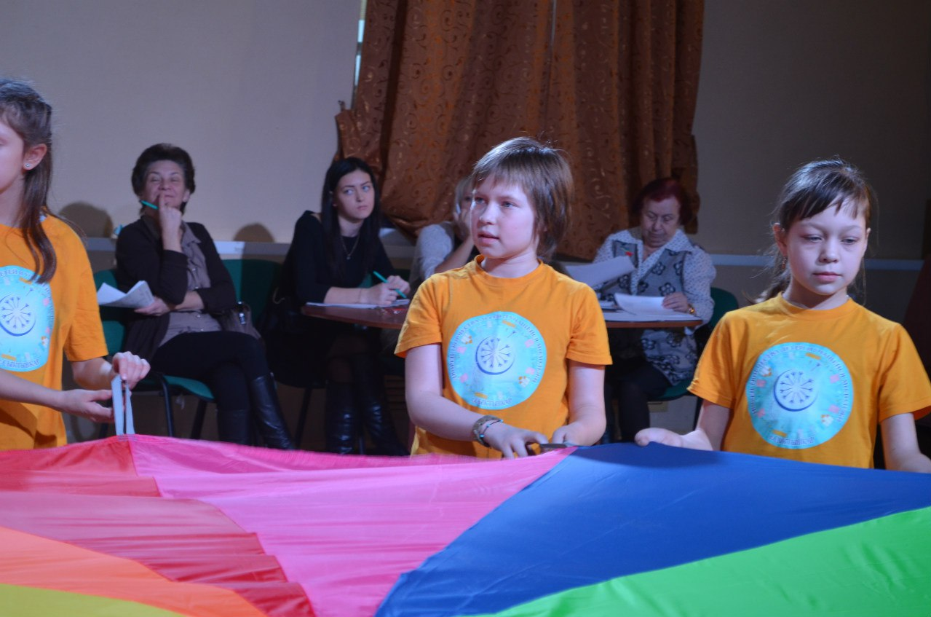
«Члены жюри (Н.Изюмская, педагог колледжа культуры, А.Панюкова – менеджер развлекательного центра «Апельсин», З.Л. Мингалева – почетный ветеран) очарованы и озадачены»
ОТЗЫВЫ
«Сегодня мы присутствовали на конкурсе «Забава» и нам все очень понравилось: «Одуванчик», про сыр, и очень запомнились игры с платочками – простые, понятные, в них можно поиграть в любом месте. Обязательно поиграем их с ребятами из младших классов в нашей школе» ( ученики сош №25)

«Большое спасибо аниматору Эвелине из Дворца творчества за то, что рассказала ребятам об истории и традициях, связанных с платочками. А сами игры просты, доступны, понятны. Действительно, этот предмет гардероба практически всегда есть под рукой, все эти игры можно провести в любом месте и при любой погоде. И вообще хочется выразить огромную благодарность организаторам конкурса-фестиваля игровых программ «Забава» за качественную организацию конкурса и за затронутую тему подвижных игр, которых так не хватает современным детям» (педагог-организатор Степкина Е.А)

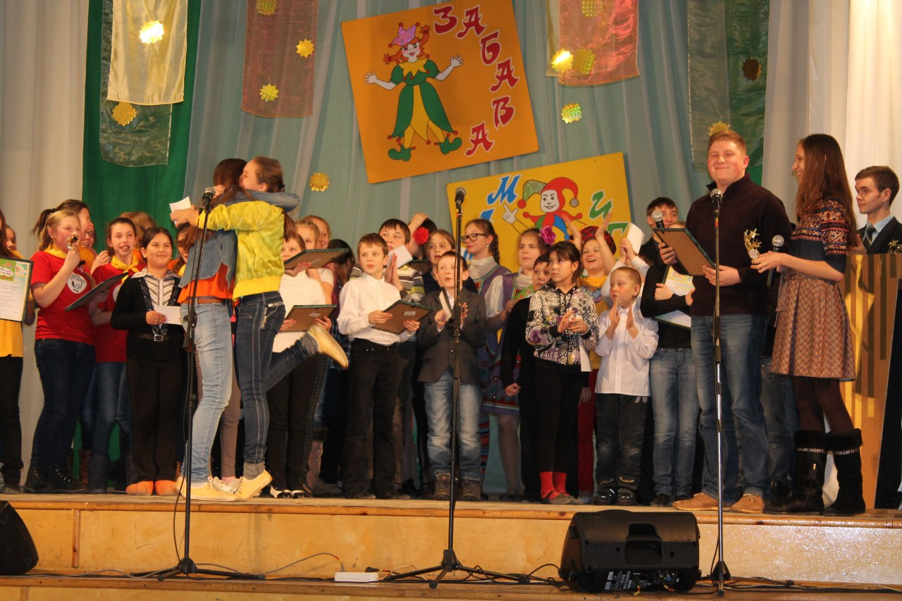
Долгожданные награды (особенно ценны из рук настоящего шоумена Константина Баскова)
«Мне удостоилась честь побывать в роли жюри на замечательном конкурсе детских игровых программ «Забава». Сразу отметила, что у многих ребят очень хорошо поставлена речь. Неграмотных ударений и произношений почти не встречалось, такое увидишь довольно редко. Участники просто сияли артистизмом и харизмой. Ну, а лично мне оставалось только наблюдать и восхищаться».
(педагог по сценречи республиканского колледжа культуры и член жюри Н.Изюмская.)
«Хотелось бы поблагодарить за достойную организацию и должный прием участников. Все было на высшем уровне. Так держать! Были представлены замечательные игры самых разнообразных видов. Честно говоря, я сам подчерпнул что-то новенькое. Ребята большие молодцы. Да, было видно, что многие волновались, но перебороть все страхи и выйти на сцену – это многого стоит. У всех участников большой потенциал, я верю, что у них все в жизни отлично получится!»
(Константин Басков)

«Когда наблюдаешь за ребятами на таком конкурсе с места жюри, то невольно тебя охватывает гордость. Гордость за будущее поколение, за нашу смену. Ты видишь, кто будет стоять на сцене через каких-то 5-10 лет, зажигая зрителей своей энергией. Надеюсь, каждая звездочка раскроется и найдет место в этом большом мире. А пока стоит сердечно поблагодарить педагогов и родителей за таких золотых ребят»
(З.Л. Мингалева – почетный ветеран и член жюри)

ССЫЛКИ в сети ИНТЕРНЕТ
на информационное сопровождение

https://vk.com/club25661650
https://vk.com/club3651667
https://vk.com/sykt.smena
https://vk.com/detikomi
https://vk.com/zabava6991
https://vk.com/spofdo

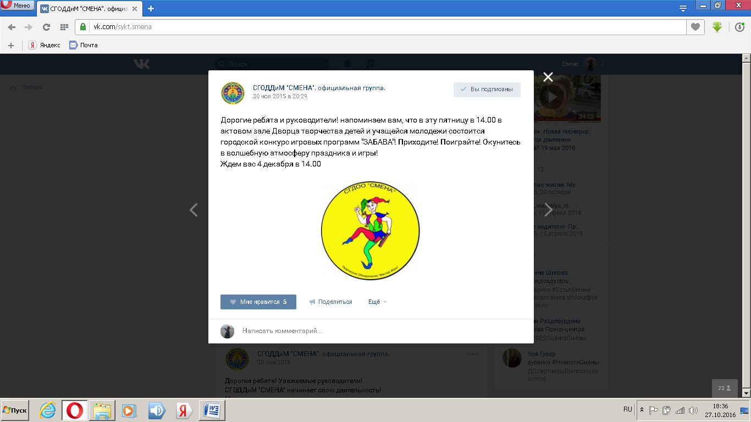

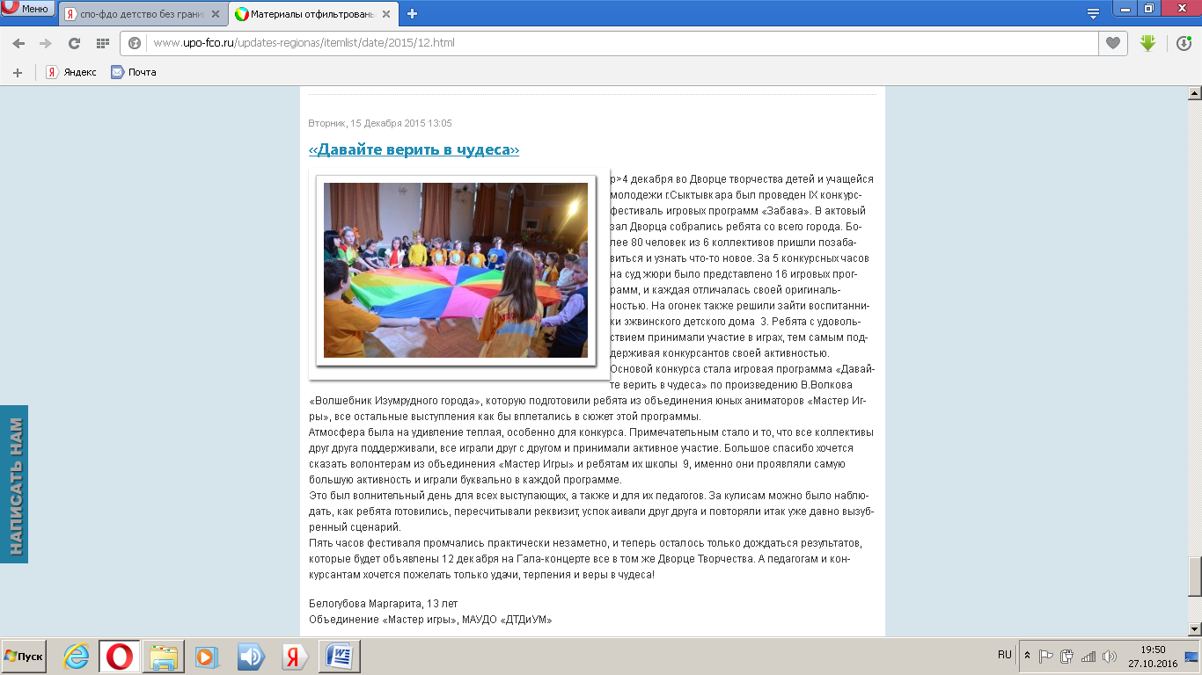

ДОСТИГНУТЫЕ РЕЗУЛЬТАТЫ
- Фестиваль прошел уже 10 раз;
- Ежегодно в нем принимает участие более 100 участников конкурса и более 100 ребят, попавших в трудную жизненную ситуации, которые приходят поиграть во время фестиваля;
- У нас стало больше друзей Игры, т.к. свои работы на заочный конкурс присылают ребята с республики (Инта, Выльгорт);
- В очном этапе в прошлом году участвовали студенты колледжа культуры;
- Ребята, которые получают 1 места, приглашаются в специальное Детское жюри;
- За эти годы есть ребята, особо отличившиеся на конкурсе, которые теперь известны многим в Республике (Екатерина Никандрова, Андрей Кабишев, Валентин Васильев, Бессонова Марина, Горчакова Валерия)
Показатели эффективности проекта
Социальные:
75 ребят из детских домов и реабилитационных центров «сменили обстановку», поиграли и побывали на нашем конкурсе - фестивале.
Экономические:
На последнем конкурсе игровых программ в 2017 году для фотосъёмки мы приглашали волонтера: Косик Алина ; нашим социальным партнёрам стала компания Рустама Бацеля ,который предоставил в качестве одного из призов фруктовый букет.
Политические:
Конкурс является политически-нейтральным, но в играх и выступлениях участники затрагивают темы патриотизма и любви к своей культуре и истории в виде использования народных игр, сюжетов из советских мультфильмов и сказок.

